Poznań, dnia 11 października 2017 r.
INFORMACJA PRASOWA
ZTM.DR.0605.1.250.2017

Remont przejazdu kolejowego w Golęczewie w dniu 16 października. Zmiana tras linii nr 905 i 907
W poniedziałek, 16 października 2017 roku od około godz. 10.00 do godziny 20.00 nastąpi zamknięcie przejazdu kolejowego w Golęczewie na ulicy Dworcowej. W związku z tym autobusy linii nr 905 i 907 skierowane zostaną objazdem przez Szosę Poznańską, Golęczewską i Tysiąclecia.
W wyżej wskazanym terminie wyłączone z użytkowania zostaną przystanki: Golęczewo/Obornicka (na ulicy Dworcowej – autobusy zatrzymają się na przystanku zlokalizowanym na ul. Szosa Poznańska), Golęczewo/Stacja oraz Golęczewo/ Szkoła.
Poniżej schemat zmienionych tras linii nr 905 i 907:
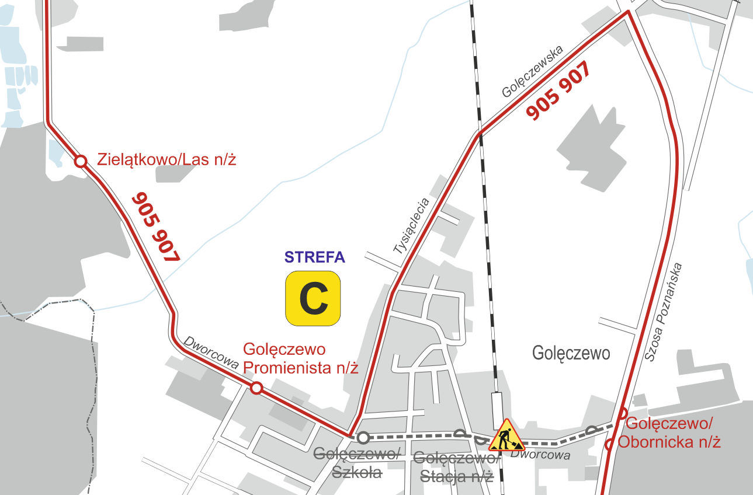

Uwaga: Podane terminy prac mogą ulec zmianie z przyczyn niezależnych od Zarządu Transportu Miejskiego.

